МОЙ ПРАДЕД
КАЛЯГИН СЕРГЕЙ АЛЕКСАНДРОВИЧ
Липанова Мария,
«Средняя общеобразовательная школа №5» г. Вологды, 4а класс

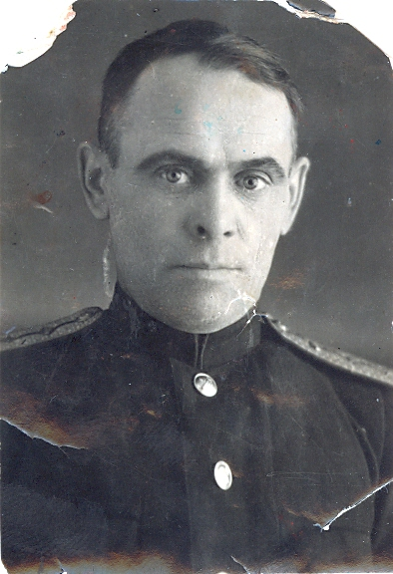
Мой прадед, Калягин Сергей Александрович, 1907 года рождения, был участником Сталинградской битвы. В 1942-1943 годах он служил в железнодорожных войсках.
Фашистские войска яростно рвались к Сталинграду, за десятки километров был виден пожар, в развалинах погибали женщины и дети. Под непрерывным огнем врага наши бойцы, в том числе и мой прадед, восстанавливали разбитые железнодорожные пути, перевозили сотни тысяч бойцов, боеприпасы, боевую технику, эвакуировали раненых и мирное население. Мой прадед за участие в боях под Сталинградом награжден медалью.
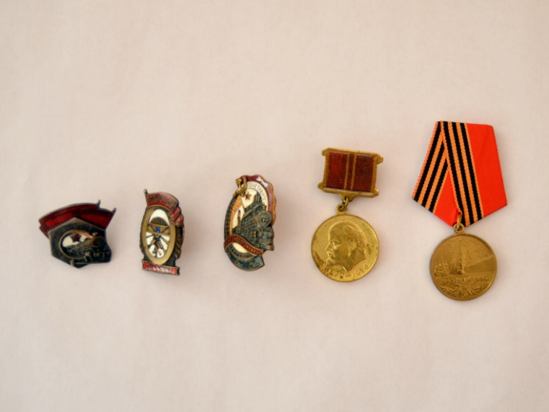
Нечеловеческую боль, горе и слезы принесла страшная война в каждую семью. Никого не пожалела… Сколько трудностей пришлось пережить моему прадеду в военное и послевоенное время! Никакие трудности его не сломили. Он выстоял, выдержал, достойно трудился на благо страны: работал на железной дороге, был удостоен звания почетного железнодорожника, создал семью, воспитал двоих детей. Я горжусь своим прадедом - защитником страны, смелым и мужественным человеком.
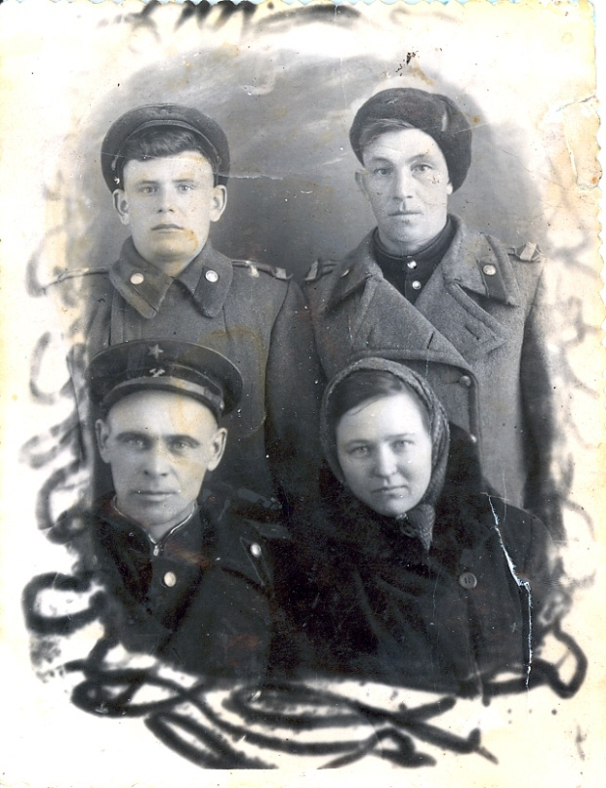
Как важно помнить и знать имена тех, кто ценой собственной жизни отстоял нашу родину, подарил нам Победу и жизнь в мирное время! Спасибо вам, ветераны, и низкий поклон.

